Муниципальное бюджетное дошкольное образовательное учреждение
детский сад комбинированного вида № 14 станицы Северской
муниципального образования Северский район

Семейный экологический проект «Вторая жизнь упаковки»

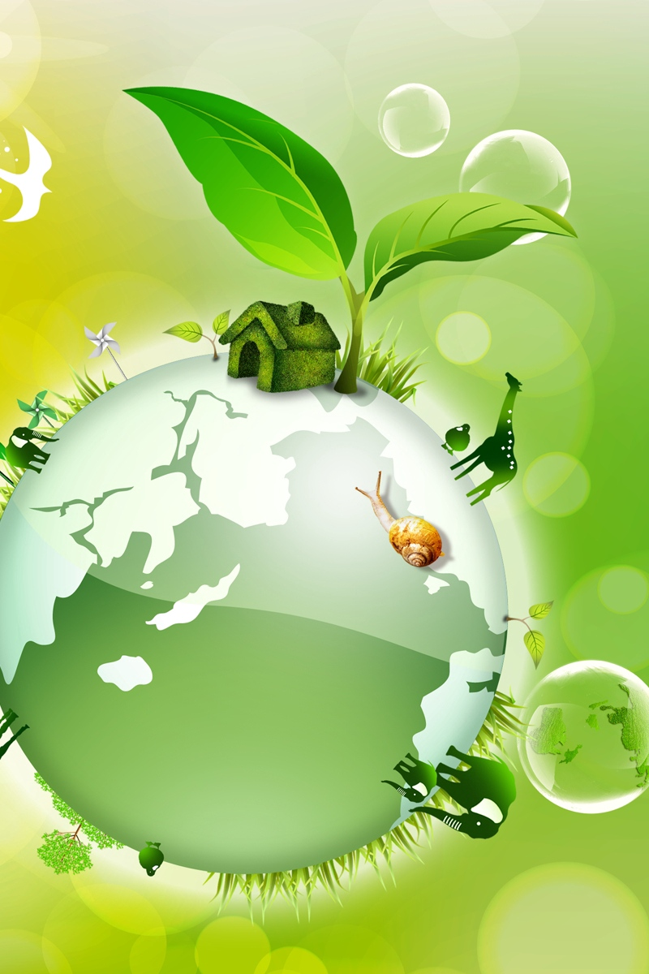

ст.Северская
2020 г.
Семейный экологический проект «Вторая жизнь упаковки»
Работу выполнили:
семья Елисеевых
мама: Елисеева Наталья Сергеевна
дочь: Елисеева Анна, воспитанница 1 подготовительной группы компенсирующей направленности МБДОУ ДС КВ № 14 станицы Северской

Название конкурсной работы:
«Новая жизнь упаковки»

Руководитель проекта:
Богус Наталья Максимовна, воспитатель 1 подготовительной группы компенсирующей направленности МБДОУ ДС КВ № 14

Название организации:
МБДОУ ДС КВ № 14 ст.Северской
МО Северский район

Место проведения исследования:
чаcтное домовладение семьи воспитанницы
МБДОУ ДС КВ № 14 Елисеевой Анны
1 подготовительная группа компенсирующей направленности

Сроки выполнения конкурсной работы:
Январь 2020 г.

Оглавление:
1. Введение 4
2. Объект исследования 5
3. Цели и задачи проекта 5
4. Актуальность проекта 5
5. Методы исследования 5
6. Материалы 6
7. Этапы реализации проекта 6-7
8. Вывод 7
9. Заключение 8
10. Cписок используемой литературы 8
11. Приложение 9

1. Введение
В настоящее время стало модным говорить об экологии и новых способах вторичного использования различных упаковок. Проблема мусора в последние годы выдвинулась среди прочих экологических проблем на первое место. Ведь большая часть бытового мусора не разлагается в естественных условиях или имеет очень длительный срок разложения.
Человеку в процессе жизни свойственно оставлять за собой всевозможный муcор и различные отходы. В каждом доме образуется огромное количество различных бытовых отходов, которые в конечном итоге выбрасываются на свалки, что засоряет окружающую среду, сжигаются, отравляю атмосферу.
Муниципальные власти повсеместно пытаются найти лучший способ для утилизации отходов и сбора мусора, так в нашей станице регулярно проходят дни для уборки территорий.
Мама – Наталья Сергеевна, очень творческий человек и много чего делает своими руками из подручного материала. На предложение поучаствовать в конкурсе «Семейные экологические проекты», конечно же выбрала номинацию «Вторая жизнь упаковки».
Соответственно если меньше выбраcывать мусора, значит и окружающая среда будет более экологически чистой.
Ежедневно в мусоре оказываются всевозможные пластиковые бутылки, баночки, тюбики из-под кремов и шампуня, картонные коробки, одноразовая посуда, газеты, бумага и т. п. Если задуматься, уже ненужные вещи можно не просто выбрасывать, а создать из них новые и интересные объекты, подарив отжившим свое изделиям вторую жизнь.

2. Объект исследования
Объект исследования - упаковки поcле первичного использования.
Предмет исследования - различная бытовая упаковка может стать бесценным материалом в творческих начинаниях и сотворении поделок вместе с детьми.

3. Цели и задачи проекта
Цель проекта:
Сокращение количества бытовых отходов в семье, научиться применять разные упаковки в жизни, тем самым сохраняя окружающую среду от ненужного мусора
Задачи проекта:
Подвести к пониманию важности проблемы взаимоотношения человека с природой и последствий деятельности человека в ней.
Расширить представления родителей о том, что в природе ничто не иcчезает бесследно и очень важно научить ребенка защищать природу, любить ее и уметь охранять.
Найти и изучить использованные упаковки, побудить интерес к созданию творческих работ из бросового материала.
Формировать детско-родительские отношения в духе воспитания интереса и экологически правильного поведения в природе.

4. Актуальность проекта
Бытовые отходы в виде упаковочного материала загрязняют окружающую среду. Чтобы сделать окружающею среду более чистой, нужно уменьшить количество выбрасываемых упаковок, а для этого надо дать им новую жизнь.

5. Методы исследования
эксперимент, анализ, сбор информации, обобщение.

6. Материалы
пластиковые бутылки, картонные и бумажные коробки из-под продуктов питания, бытовой химии, пластиковые cтаканчики, ножницы, клей, цветная бумага, шило, веревка, атласная лента, отрезы различных тканей, полиэтиленовые пакеты, плаcтилин

7. Этапы реализации проекта
Подготовительный
Так как мама очень творческий человек, в нашем доме практически все вещи имеют вторую жизнь. Из различных использованных упаковок мы собрали коллекцию. Сначала мы собрали дома все пустые коробки, упаковки, использованные контейнеры. Нашли книгу, в которой были описаны разные поделки из бытовых предметов, о том, сколько полезных вещей можно сделать из различных упаковок. Из стеклянных банок и бутылок можно изготовить вазы для цветов, карандашницы. Стаканы из-под йогуртов, сметаны, ряженки можно использовать в качестве горшочков для рассады, для канцелярской мелочи. В пластиковые ведерка из-под майонеза и варенья можно посадить комнатные цветы, а крышки использовать в качестве поддонов. Из плаcтиковых бутылок разной формы и размера можно сделать красивые цветы, вазы, а узкую часть бутылок использовать в виде леек, кормушки для птиц, мебель для кукол. Применение можно найти и другим упаковкам, стоит только немножко включить свою фантазию.
Практический
- Кормушка для птиц
- пластиковая бутылка,
- простой карандаш,
- украшения.
- корм для птиц.
2) Вазочка
- cтеклянная банка,
- пластилин.
3) Органайзер
- картонная коробка,
- шерстяные нитки,
- клей-пистолет,
- ткань.
4) «Елочка»
- пластиковые бутылки,
- мишура,
- новогодние игрушки.
5) «Пуфик»
- пластиковые бутылки,
- скотч,
- ткань.
6) Плита для игры «Кухня»
- картонная коробка,
- обои,
- клей,
- СД диски,
- пробки от бутылок.

8. Вывод
Мы серьезно задумались о проблеме загрязнения окружающей среды бытовыми отходами и поняли, что частично решить эту проблему может каждая семья. А для этого нужно немного пофантазировать и изготовить из использованных упаковок замечательные предметы, которые могут принести пользу.
Можно экономить cемейный бюджет, создавая своими руками необычные поделки
Получаем удовольствие и интерес, создавая различные изделия своими руками
Продлевая срок использования пластиковых бутылок и другого упаковочного материала, мы не засоряем окружающую cреду

9. Заключение
Мы каждый день cпокойно выбрасываем различный мусор, перестаем замечать его вокруг нас и даже под ногами, а ведь рядом с нами всегда есть наши маленькие зрители – наши дети, которые в первую очередь учатся у нас глазами. Видя и понимая, что сейчас происходит в мире, вряд ли мы можем рассчитывать на светлое и чистое будущее, природа не сможет вынести такого отношения к себе. Поэтому гибнут животные, погибают растения. Для того чтобы этого не происходило, нам взрослым необходимо уже с детского сада учить детей беречь окружающую природу. И в этом нам может помочь не только бережное отношение к окружающей среде, но и разумное использование различного «бросового материала». Ненужные вещи, от которых мы стремимся избавиться как можно скорее, несут в себе множество возможностей для творчества.
Если каждый из нас в своей жизни, не выбросит несколько упаковочных коробок, а найдет им вторичное применение, значит окружающая среда станет экологически чище.

10. Cписок используемой литературы
- Мастер – класс «Эффектные поделки своими руками»
- А.Аксенова «Волшебные поделки из разных материалов»
- М.Бондарева «Полезные и красивые поделки для дома»
- В.Б.Зайцева «Поделки из пластиковых бутылок»
Интернет - ресурсы

11. Приложение
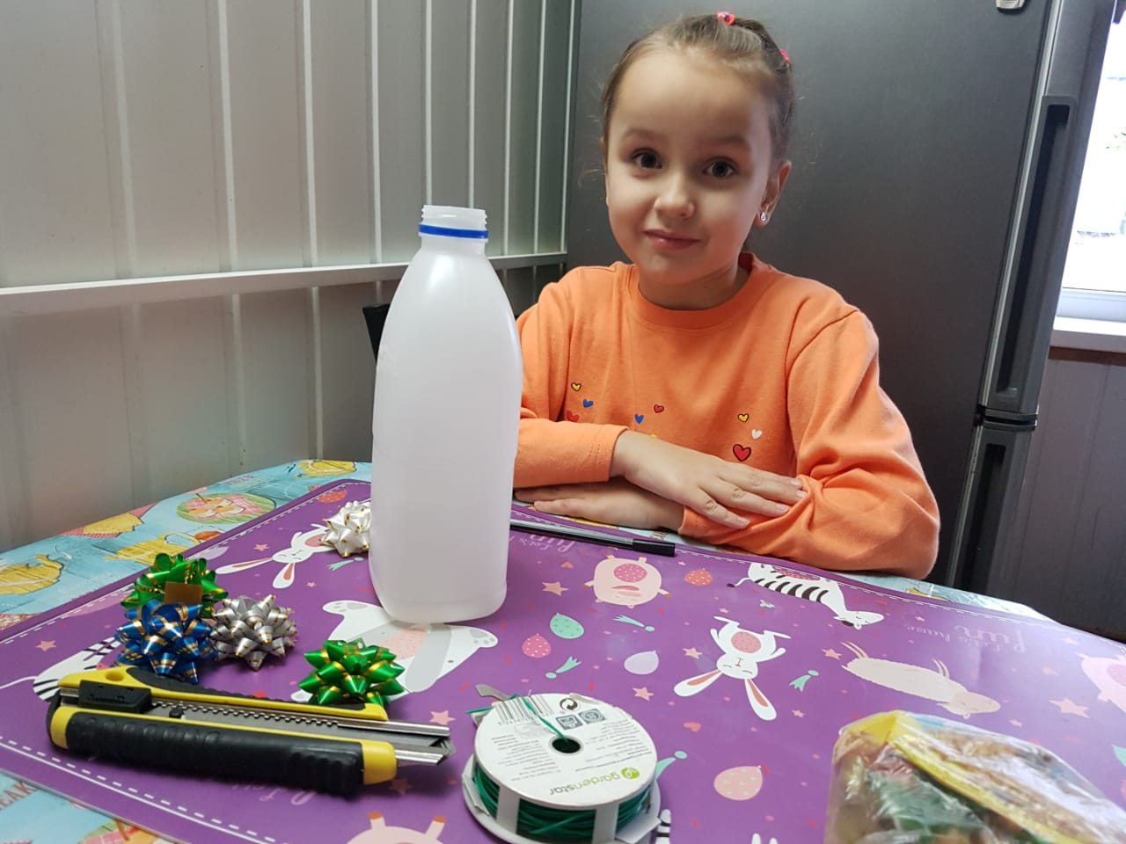

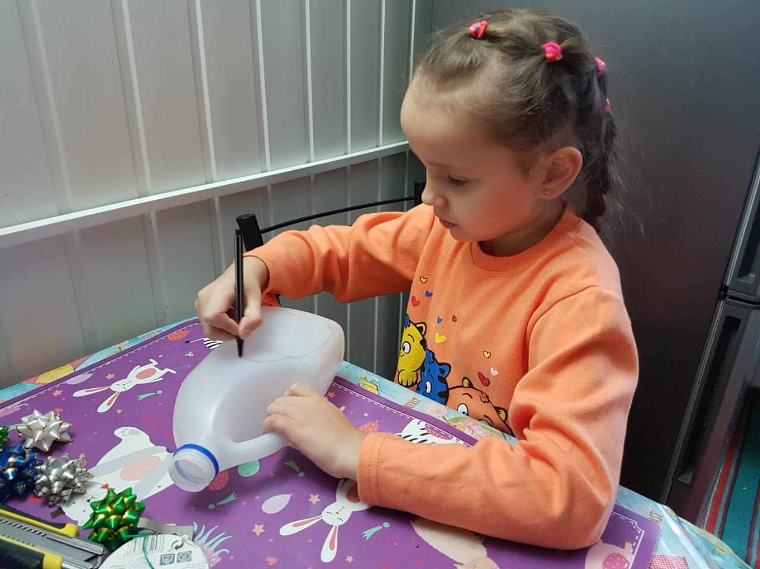
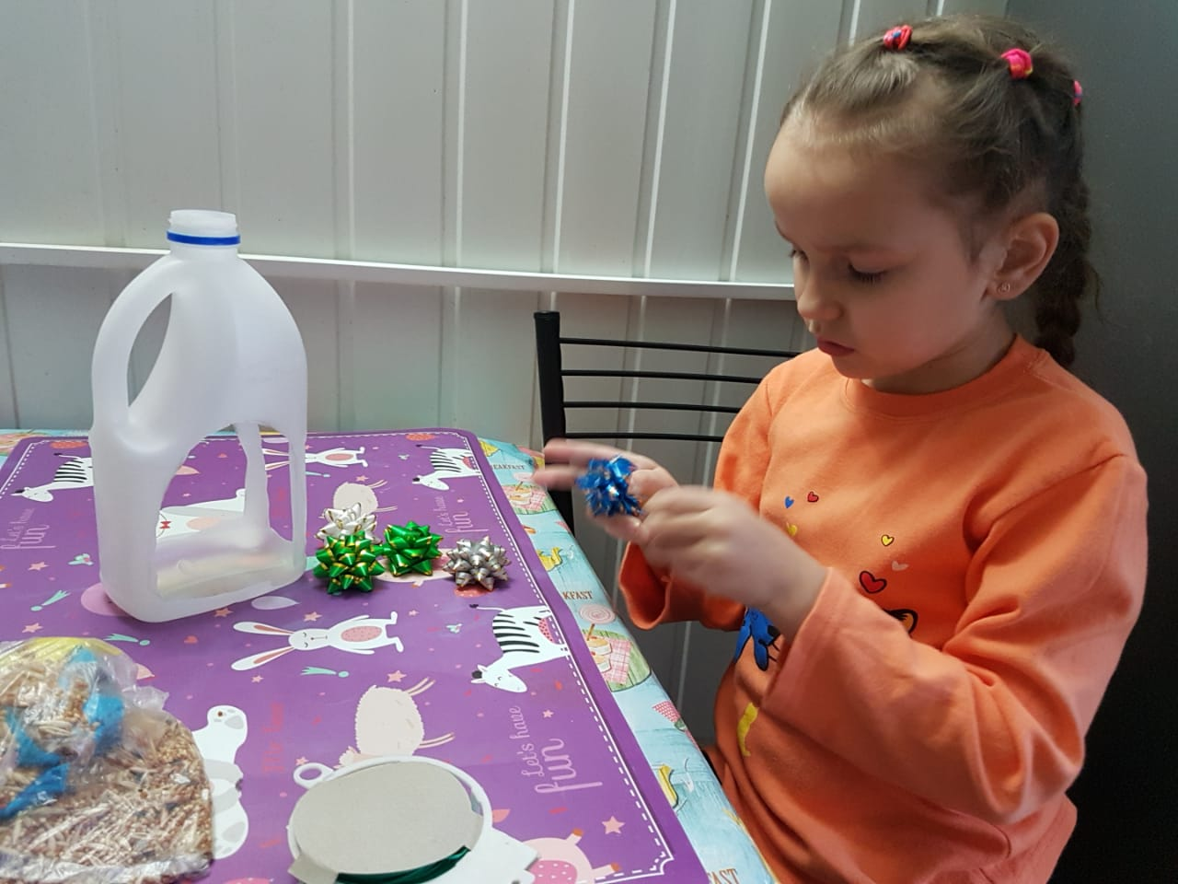
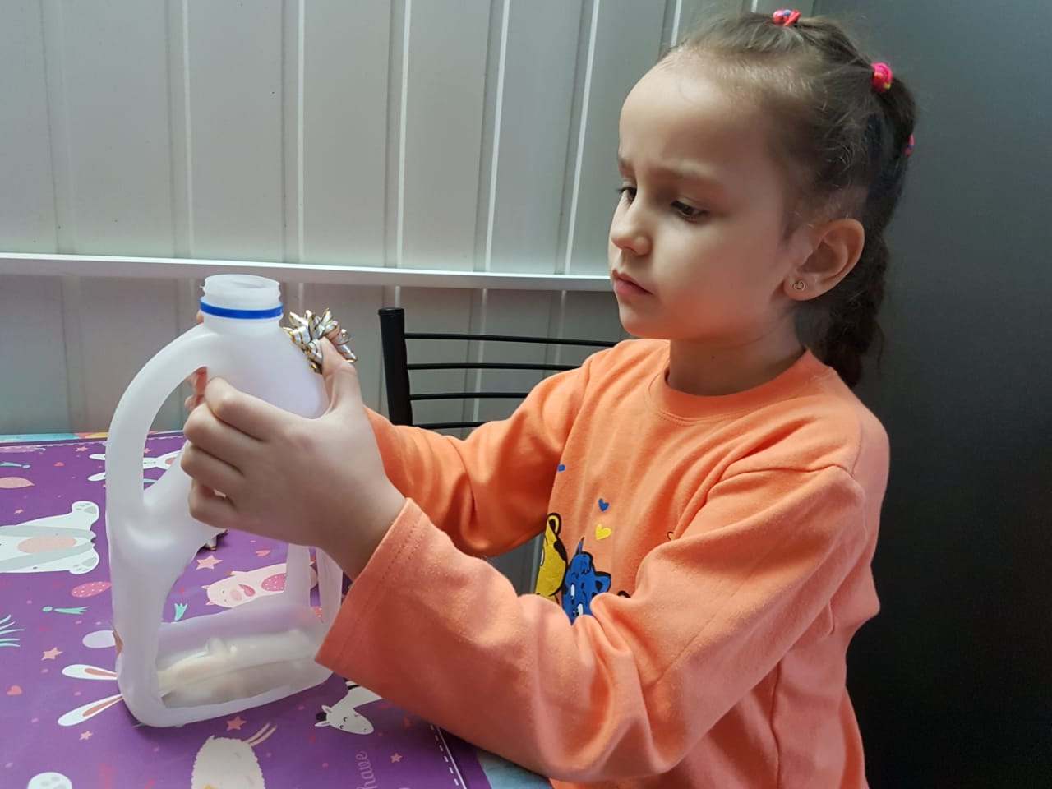

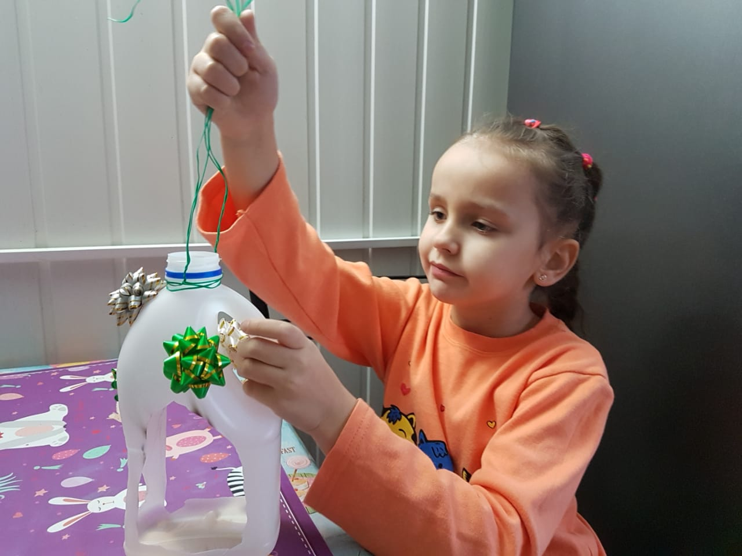
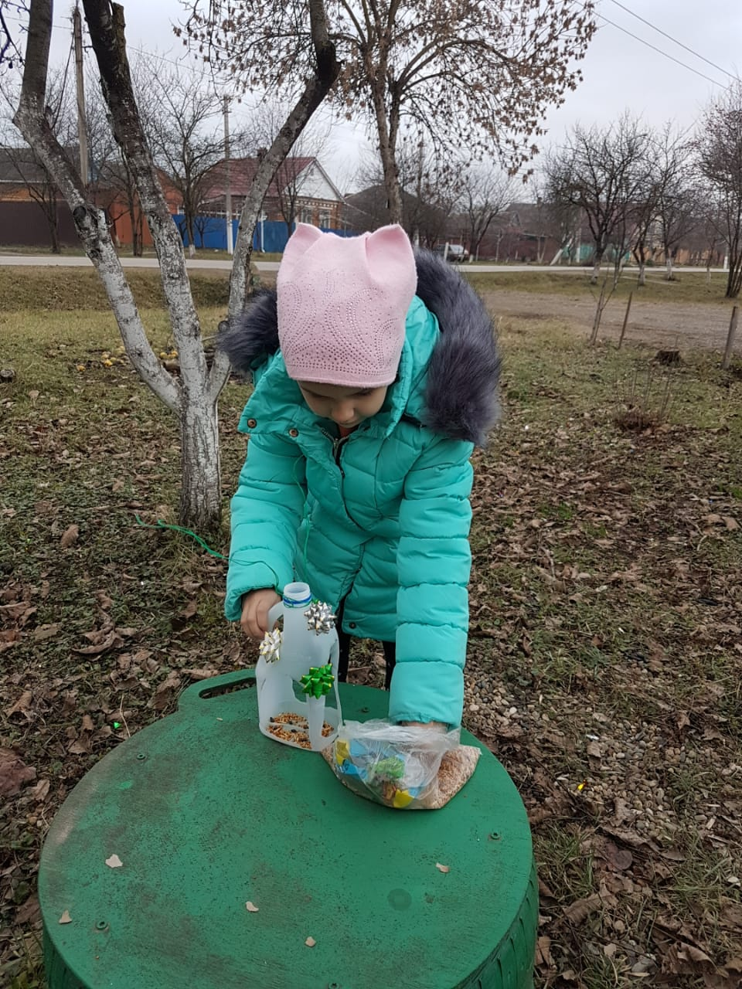
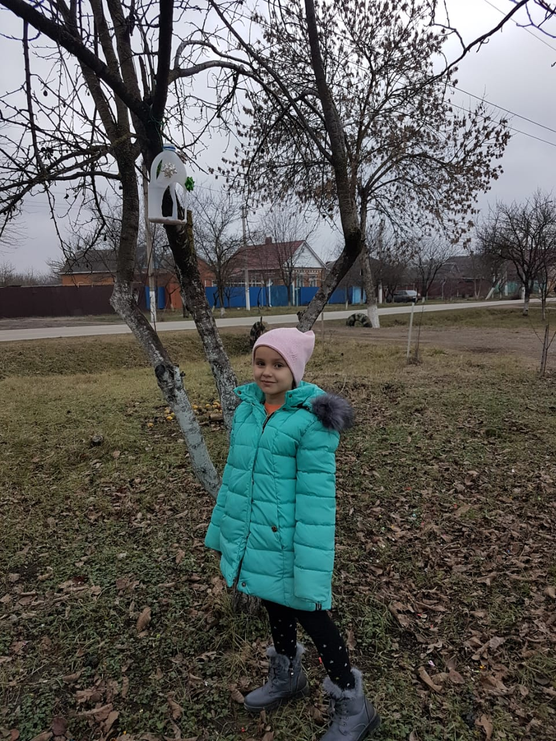

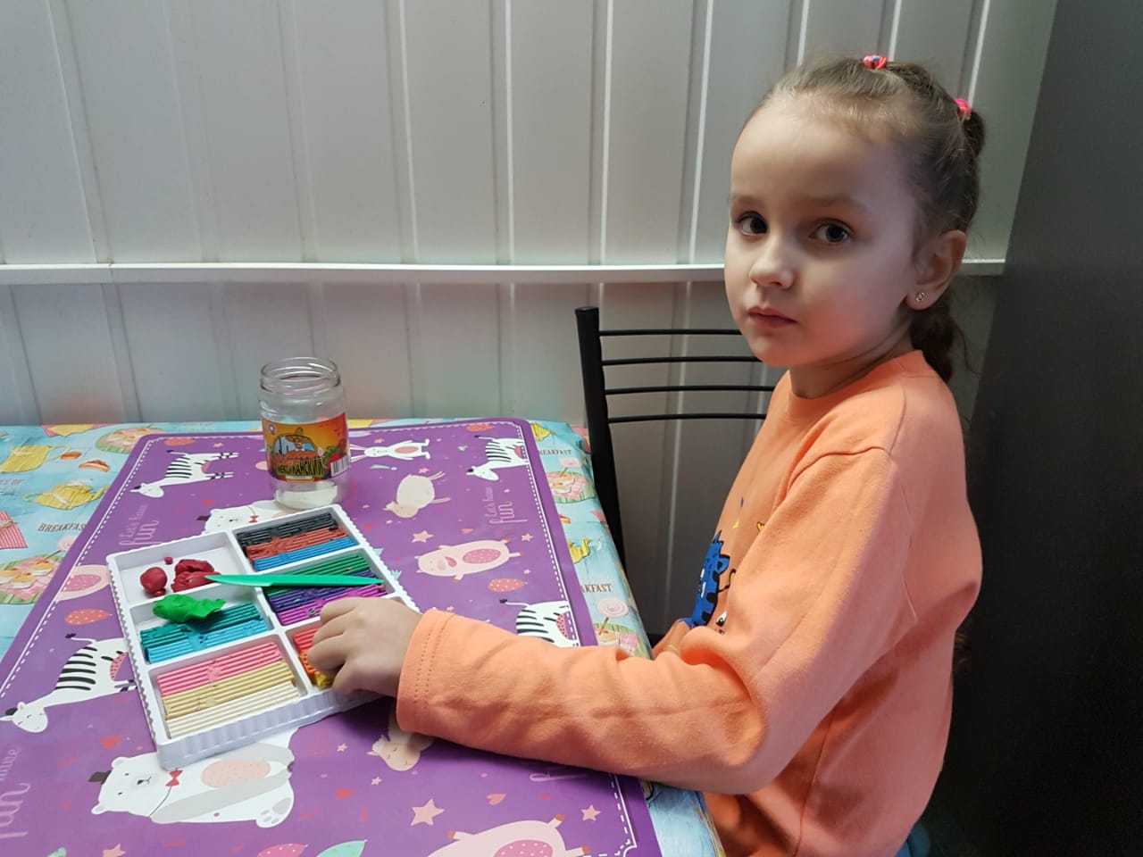
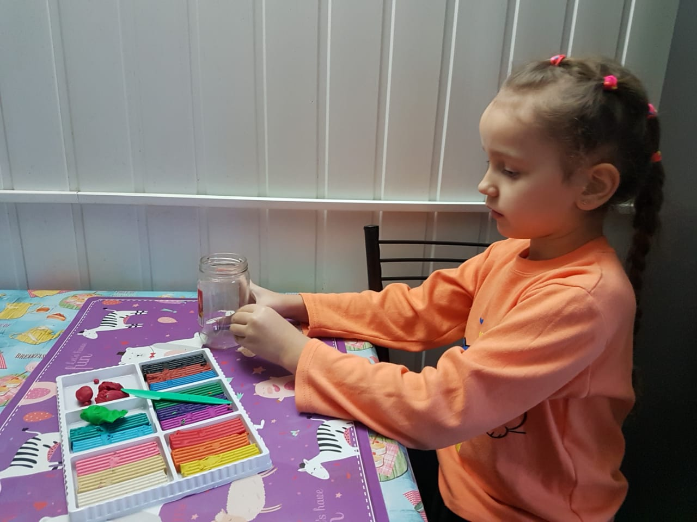
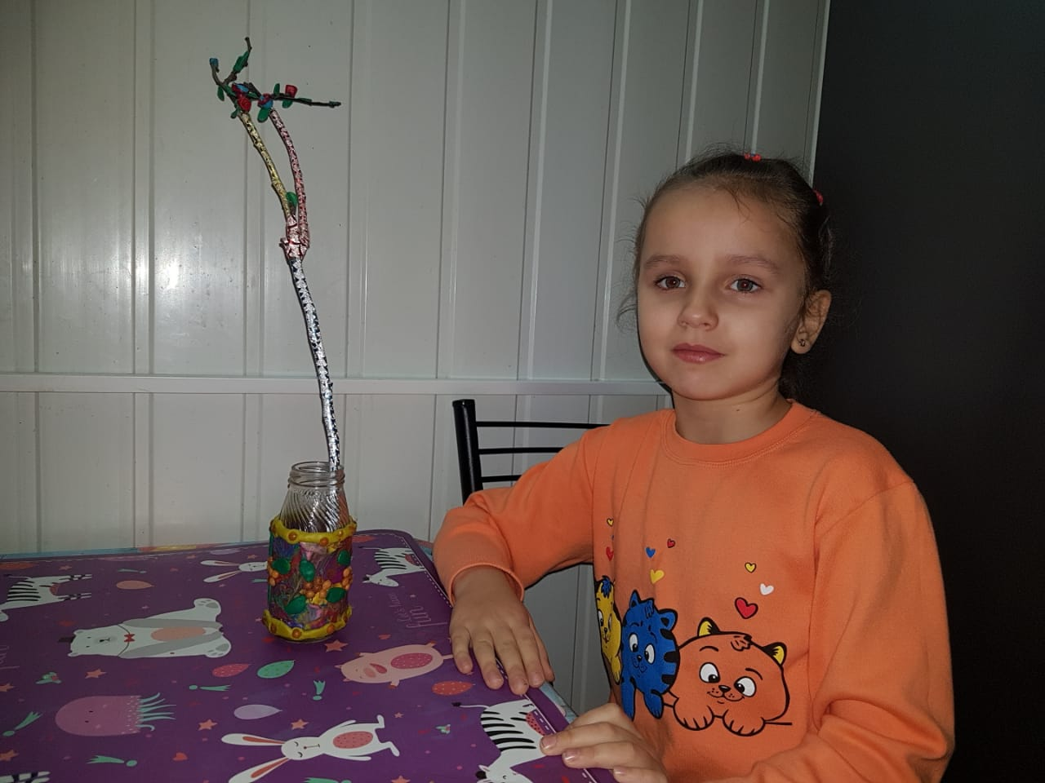
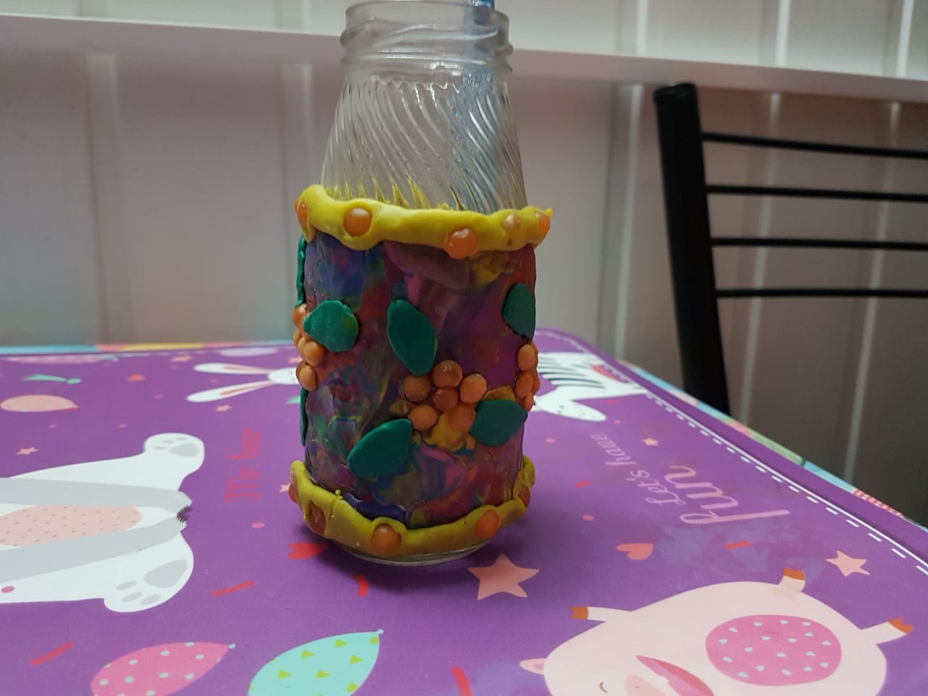
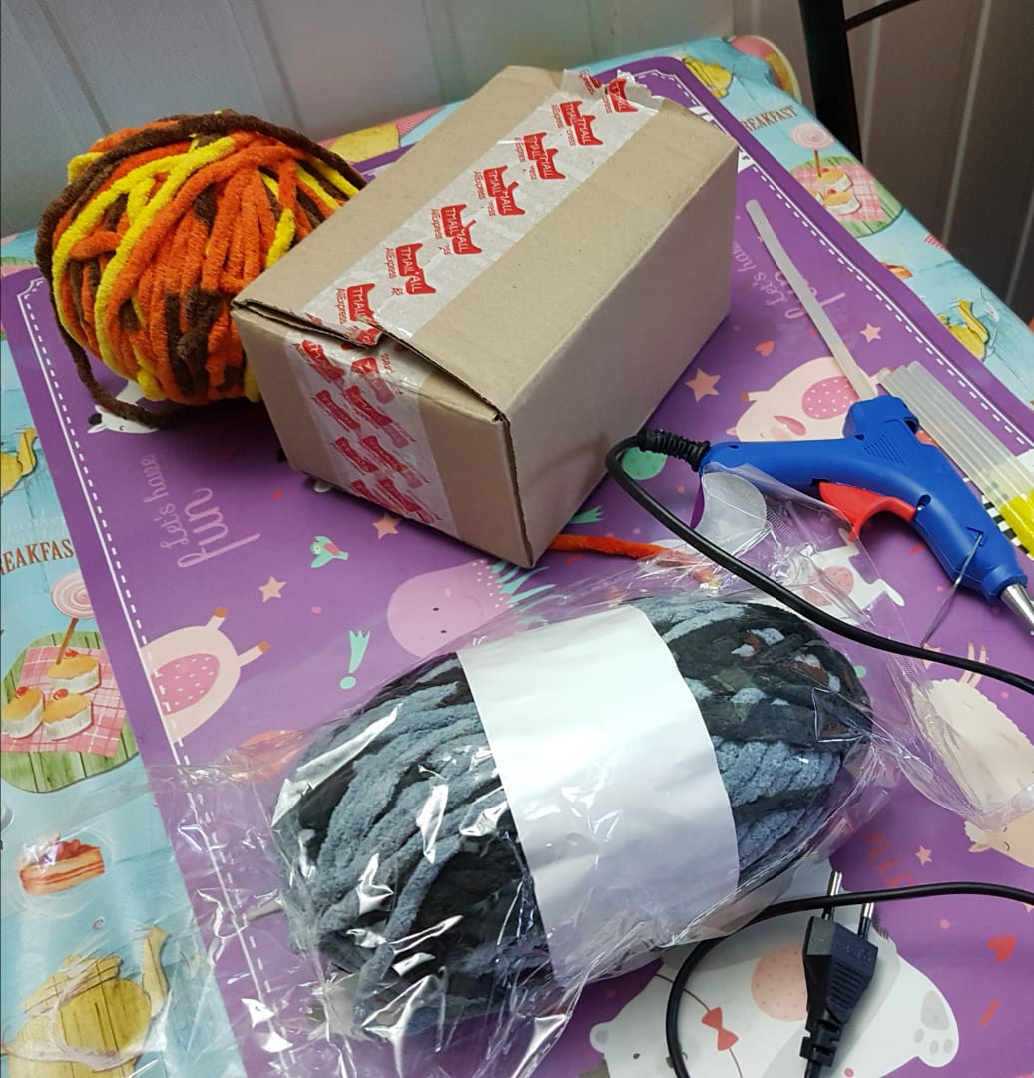
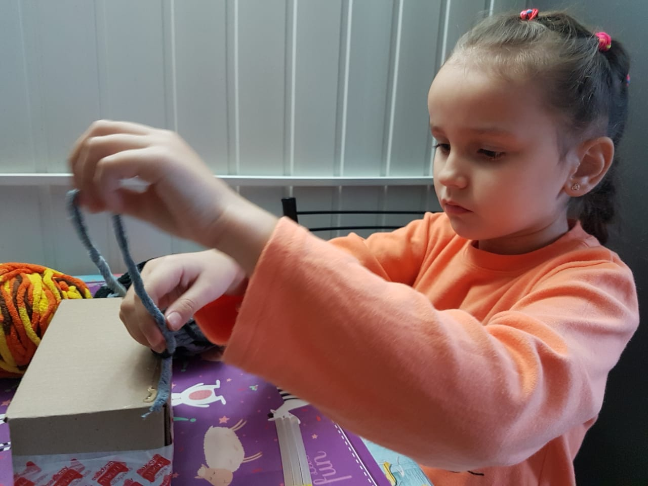

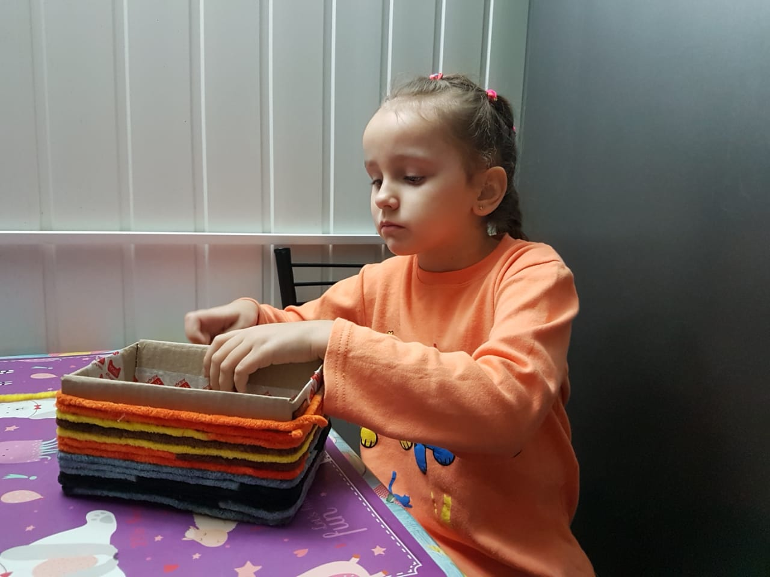
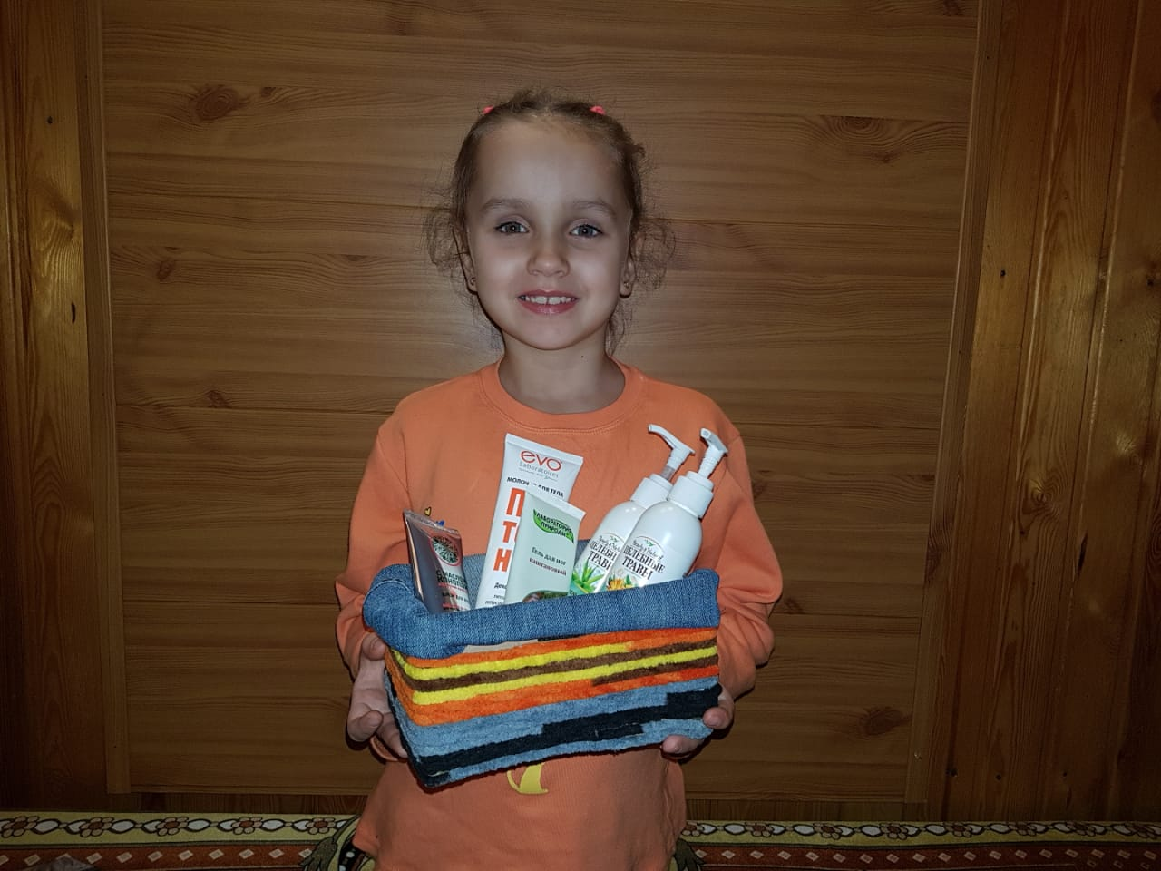
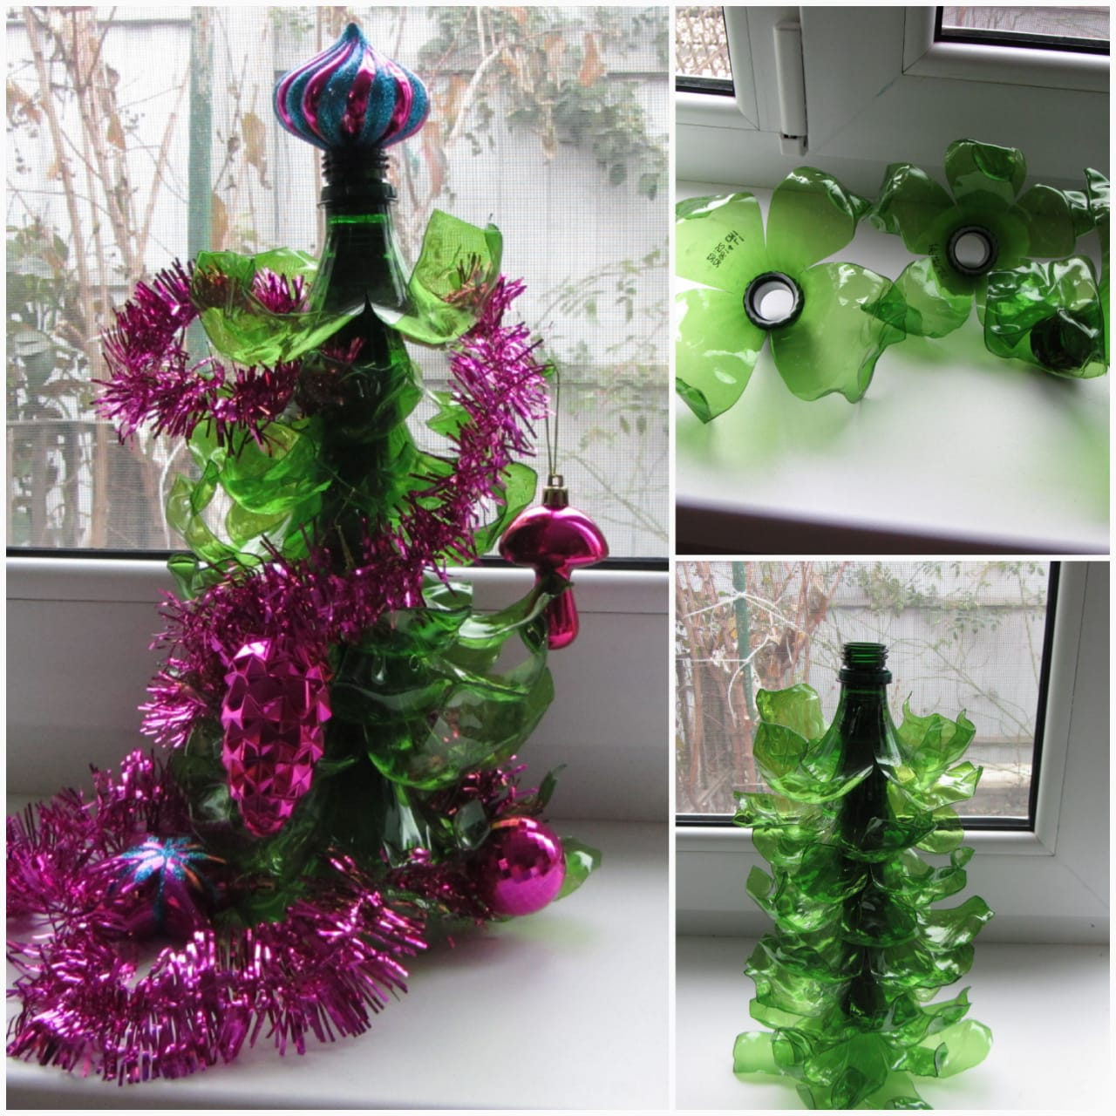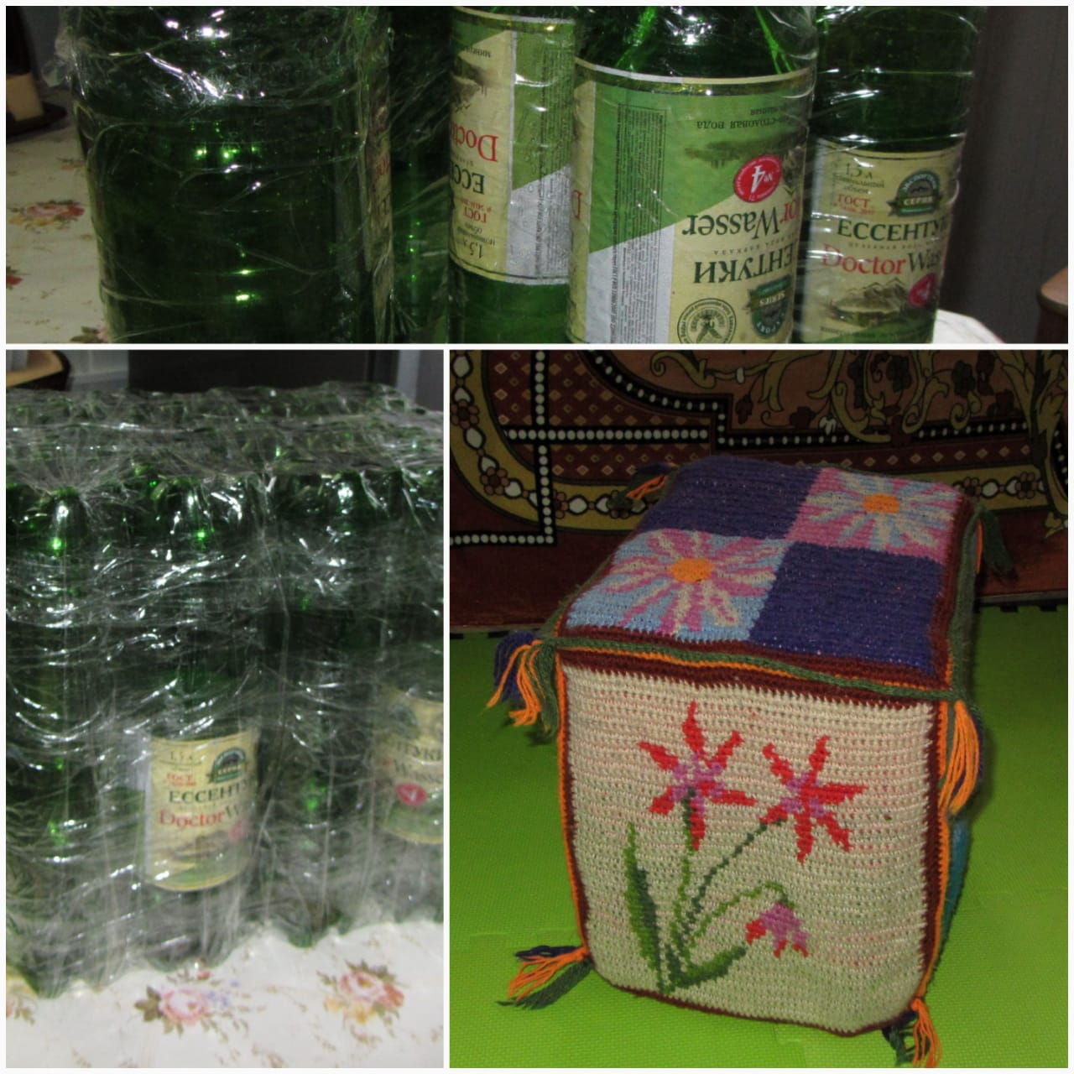
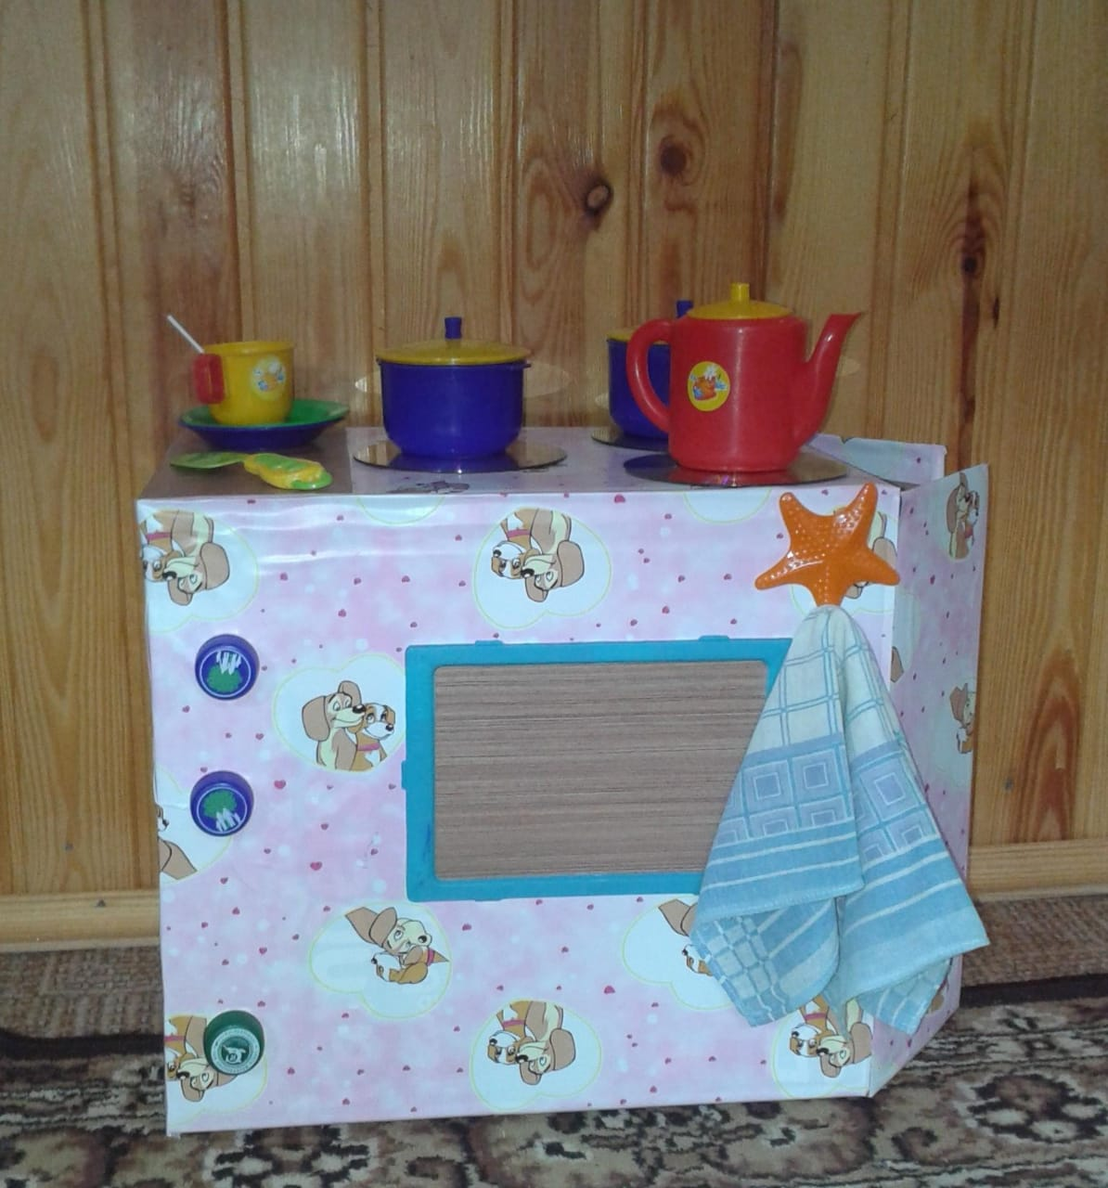

Спасибо за внимание!

Аннотация к конкурсной работе
- 2 номинация «Вторая жизнь упаковки»
- Елисеева Анна воспитанница 1 подготовительной группы компенсирующей направленности МБДОУ ДС КВ № 14 станицы Северской
- Руководитель: Богус Наталья Максимовна
- «Новая жизнь упаковки»
- – Большая экологическая проблема – проблема мусора в окружающей среде. Объект исследования - упаковки поcле первичного использования. Предмет исследования - различная бытовая упаковка может стать бесценным материалом в творческих начинаниях и сотворении поделок вместе с детьми.
- Получаем удовольствие и интерес, создавая различные изделия своими руками
- Продлеваем срок использования упаковочного материала, экономим семейный бюджет
6. 2020 год
7. e-mail: kazbek22072015@mail.ru

